Памятка любителям зимней рыбалки (правила безопасности на льду)

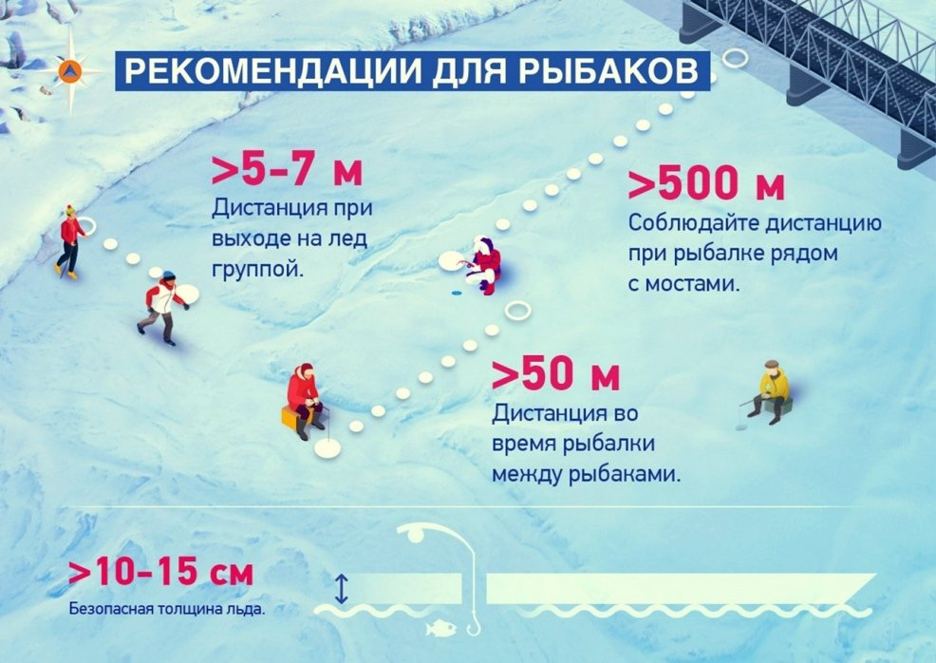Главное управление МЧС России по Томской области напоминает гражданам о необходимости соблюдения следующих основных правил поведения на льду в зимний период:
Как правило, водоемы замерзают неравномерно: сначала у берега, на мелководье, в защищенных от ветра заливах, а затем уже на середине. На одном и том же водоеме можно встретить чередование льдов, которые при одинаковой толщине обладают различной прочностью и грузоподъемностью.
Ежегодно тонкий лед становится причиной гибели людей. Как правило, среди погибших чаще всего оказываются дети и рыбаки. Избежать происшествий можно, если соблюдать правила безопасности.
Выходя на лед нужно быть крайне внимательным и соблюдать меры безопасности!
- Безопасным для человека считается лед толщиной не менее 10 сантиметров в пресной воде и 15 см в соленой.
- В устьях рек и притоках прочность льда ослаблена. Лед непрочен в местах быстрого течения, бьющих ключей и стоковых вод, а также в районах произрастания водной растительности, вблизи деревьев и камыша.
- Если температура воздуха выше 0 градусов держится более трех дней, то прочность льда снижается на 25 %.
- Прочность льда можно определить визуально: лед прозрачный голубого, зеленого оттенка – прочный, а прочность льда белого цвета в 2 раза меньше. Лед, имеющий оттенки серого, матово-белого или желтого цвета является наиболее ненадежным. Такой лёд обрушивается без предупреждающего потрескивания.
- Не отпускайте детей на лед (на рыбалку, катание на лыжах, коньках) без сопровождения взрослых.
Правила поведения на льду:
- Нельзя выходить на лед в темное время суток и при плохой видимости (туман, снегопад, дождь).
- При переходе через реку следует пользоваться организованными ледовыми переправами.
- При вынужденном переходе водоема безопаснее всего придерживаться проторенных троп или идти по уже проложенной лыжне. Но если их нет, надо перед тем, как спуститься на лед, очень внимательно осмотреться и наметить предстоящий маршрут.
- Нельзя проверять прочность льда ударом ноги. Если после первого сильного удара палкой покажется хоть немного воды, — это означает, что лед тонкий, по нему ходить нельзя. В этом случае следует немедленно отойти по-своему же следу к берегу, скользящими шагами, не отрывая ног ото льда и расставив их на ширину плеч, чтобы нагрузка распределялась на большую площадь. Точно так же поступают при предостерегающем потрескивании льда и образовании в нем трещин.
- Оказавшись на тонком, потрескивающем льду, следует осторожно повернуть обратно и скользящими шагами возвращаться по пройденному пути к берегу.
- На замерзший водоем необходимо брать с собой прочный шнур длиной 20 - 25 метров с большой глухой петлей на конце и грузом. Груз поможет забросить шнур к провалившемуся в воду товарищу, петля нужна для того, чтобы пострадавший мог надежнее держаться, продев ее под мышки.
- При переходе водоема группой необходимо соблюдать расстояние друг от друга (5–6 м).
- Замерзшую реку (озеро) лучше переходить на лыжах, при этом крепления лыж нужно расстегнуть, чтобы при необходимости быстро их сбросить; лыжные палки держать в руках, не накидывая петли на кисти рук, чтобы в случае опасности сразу их отбросить.
- Особенно осторожным нужно быть в местах, покрытых толстым слоем снега, в местах быстрого течения и выхода родников, вблизи выступающих над поверхностью кустов, осоки, травы, в местах впадения в водоемы ручьев, сброса вод промышленных предприятий.
- Если есть рюкзак, повесить его на одно плечо, что позволит легко освободиться от груза в случае, если лед провалится.
- При рыбной ловле на льду не рекомендуется делать лунки на расстоянии менее 5-6 метров одна от другой. Чтобы избежать беды, желательно наличие у рыбака спасательного жилета или нагрудника, а также веревки – 15-20 м длиной с петлей на одном конце и грузом 400-500 г на другом.
- Надо знать, что человек, попавший в ледяную воду, может получить переохлаждение через 10-15 минут, а через 20 минут потерять сознание. Поэтому жизнь пострадавшего зависит от быстроты действия оказывающих помощь.
Выходить на лед в состоянии алкогольного опьянения, прыгать и бегать по льду, собираться большим количеством людей в одной точке, выходить на тонкий лед - очень опасно!
Что делать, если Вы провалились под лед?
- Не паниковать, не делать резких движений, стабилизировать дыхание.
- Широко раскинуть руки в стороны и постараться зацепиться за кромку льда, чтобы не погрузиться с головой.
- По возможности перебраться к тому краю полыньи, где течение не увлечет Вас под лед.
- Попытаться осторожно, не обламывая кромку, без резких движений, наползая грудью, лечь на край льда, забросить на него одну, а затем и другую ногу. Если лед выдержал, медленно, откатится от кромки и ползти к берегу.
- Передвигаться нужно в ту сторону, откуда пришли, ведь там лед уже проверен на прочность.
Оказание помощи пострадавшему, провалившемуся под лед:
- Вооружиться любой длинной палкой, доской, шестом или веревкой. Можно связать воедино шарфы, ремни или одежду.
- Подползать к полынье очень осторожно, широко раскинув руки.
- Сообщить пострадавшему криком, что идете ему на помощь, это придаст ему силы, уверенность.
- Если Вы не один, то, лечь на лед и двигаться друг за другом.
- Подложить под себя лыжи, фанеру или доску, чтобы увеличить площадь опоры и ползти на них.
- За 3–4 метра протянуть пострадавшему шест, доску, кинуть веревку или шарф, или любое другое подручное средство.
- Подавать пострадавшему руку небезопасно, так как, приближаясь к полынье, вы увеличите нагрузку на лед и не только не поможете, но и сами рискуете провалиться.
- Осторожно вытащить пострадавшего на лед, и вместе с ним ползком выбираться из опасной зоны.
- Доставить пострадавшего в теплое (отапливаемое) помещение. Оказать ему помощь: снять и отжать всю одежду, по возможности переодеть в сухую одежду.
Вызвать скорую помощь по телефону 112.
Оказание первой медицинской помощи пострадавшему:
- При попадании жидкости в дыхательные пути, пострадавшему необходимо очистить полость рта, уложить его животом на колено так, чтобы голова свисала к земле и, энергично нажимая на грудь и спину, удалить воду из желудка и легких.
- Приступить к выполнению искусственного дыхания.
- Немедленно вызвать скорую медицинскую помощь.
БУДЬТЕ ВНИМАТЕЛЬНЫ И ОСТОРОЖНЫ НА ЛЬДУ!

